FRAYSSE / MANIGLIER Origine Acquéreur : Se loger GD1991
Mme MANIGLIER SANDRINE | Création 28/08/2023
Adresse : | Téléphones :
 | 0624304651 sandrine.maniglier@gmail.com
Mandat : 2 042 type : Non-exclusif du : 09/08/2023
Maison Ancienne (réf. GD1991) | Négo : BOUSSAC Clarisse  Tel négo : /
Adresse : | Description du bien visité :
Le Garry  24250 NABIRAT  HAI : 171 200 €  NET : 160 000 €  Honoraires : 11 200 € | 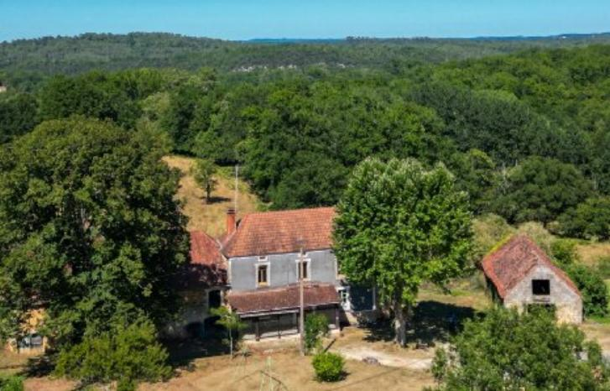
Propriétaire :
Mesdames FRAYSSE NADINE, MARYSE ET CHANTAL | NOTAIRE :
Adresse : | Téléphones :
Le Garry  24250 NABIRAT | 0637219230  nafraysse@wanadoo.fr
Négociation :
Date | Détails | Montants

